# ****朝阳医院2018年药品销售数据分析报告****

# ****1. 项目背景****

本次分析基于北京朝阳医院2018年药品销售数据，目的是通过对数据的深入探索，揭示销售趋势、药品销量的分布以及影响药品销售的因素。分析结果将为医院未来的药品采购提供数据支持，并有助于优化医院药品供应链管理。

# ****2. 数据概况****

该数据集共有6578条记录，包含以下7个字段：

* **购药时间**：购买药品的日期和星期
* **社保卡号**：患者的社保卡号（部分数据可能被加密或脱敏）
* **商品编码**：药品的唯一标识码
* **商品名称**：药品名称
* **销售数量**：购买的药品数量
* **应收金额**：药品的原始售价
* **实收金额**：实际收到的金额（可能包含折扣或社保减免）

### 数据清洗与处理：

* 删除了无效日期（如“2018-02-29”）。
* 补全了日期字段，并确保所有数据完整准确。

# ****3. 探索性数据分析（EDA）****

## 3.1 药品**销售情**况分析

**a. 销售额最高的10种药品**

该条形图展示了销售额排名前十的药品，可以看到“开博通”销售额最高，超过了35,000元，紧随其后的是苯磺酸氨氯地平片（络活喜）和苯磺酸氨氯地平片（安内真）。

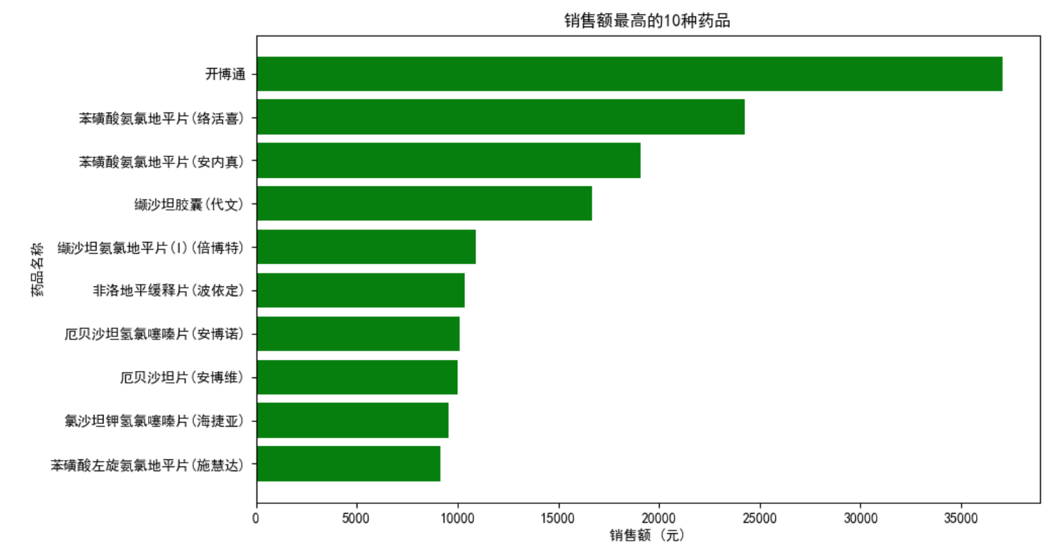

**关键发现：**药品“开博通”在销售额上明显领先，表明这类药品在2018年需求旺盛。其次是与心血管疾病相关的药品，其销售额也相对较高。

**建议：**建议医院在采购计划中重点关注“开博通”及心血管疾病相关药品，并确保库存充足，特别是在需求较大的月份如1月和2月。

**b. 销售额最低的10种药品**

该图表展示了销售额最低的10种药品，销售额普遍低于200元。部分药品销量非常低，甚至接近个位数。

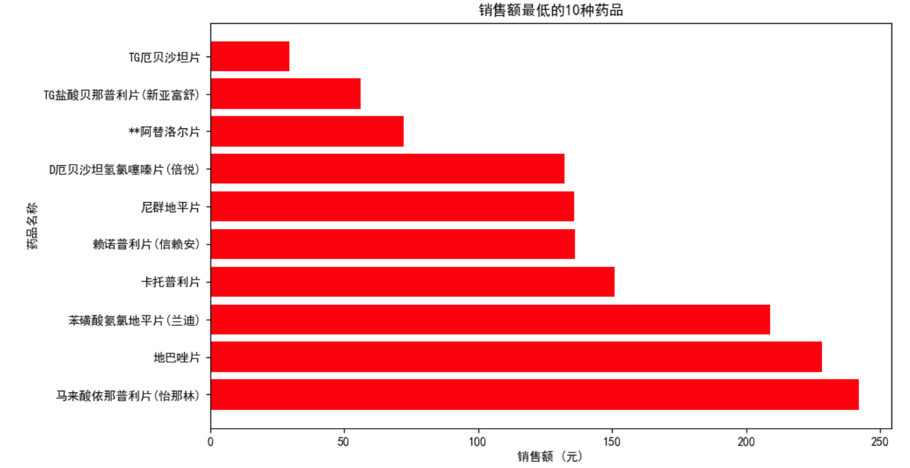

**关键发现：**销售额最低的药品多为非常专科的药物，可能为冷门药品，需求有限。

**建议：**医院在采购这类药品时应结合历史数据，避免过量采购，保持合理的库存水平即可。

## 3.2 销售额的时间变化趋势

**a. 2018年每月总销售额趋势**

折线图展示了2018年每个月的总销售额变化，1月和6月的销售额最高，7月的销售额最低。

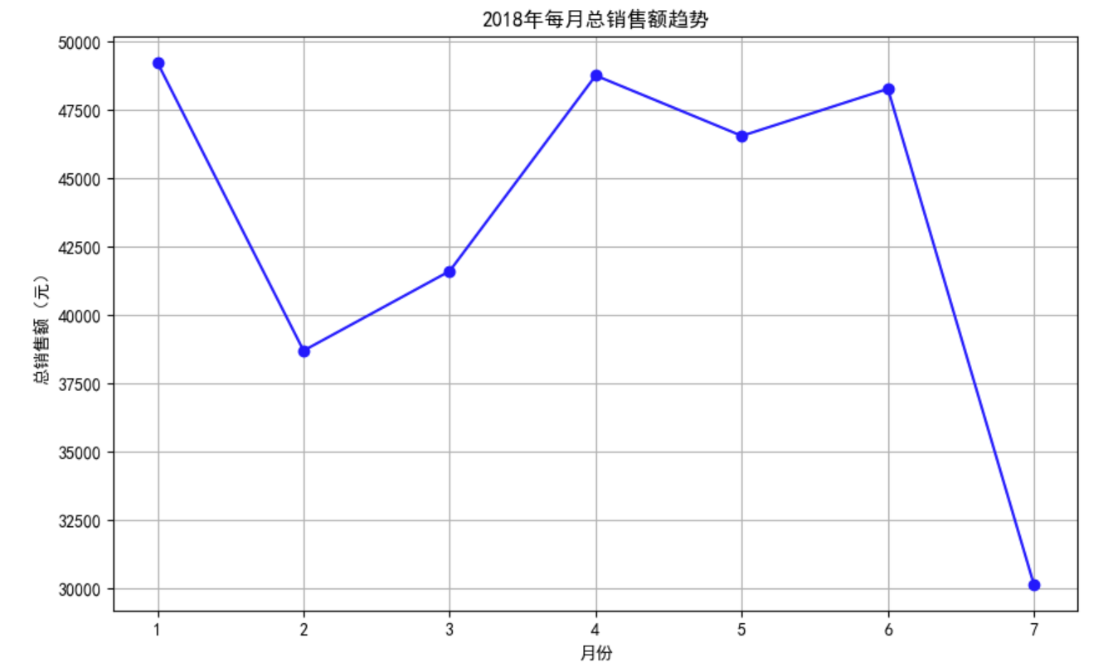

**关键发现：**药品销售额存在明显的季节性波动，特别是1月和6月，可能由于冬季和流感季节需求增大。7月由于假期原因，可能医院人流量减少，导致销售额下降。

**建议：**在1月和6月等销售高峰期，应提前做好药品储备；在淡季时可以减少采购量，防止过多库存积压。

## 3.3工作日与周末的销售额对比

该柱状图展示了工作日与周末的销售额对比情况。可以明显看到，工作日的总销售额远高于周末，工作日的总销售额接近 220,000 元，而周末的销售额仅为 86,000 元左右。

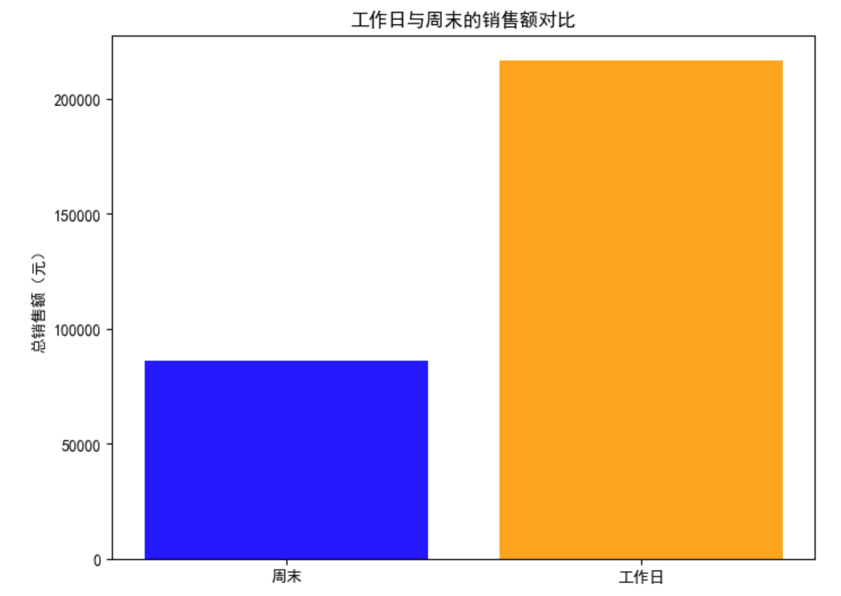

**关键发现：**工作日的药品销售额显著高于周末。这可能是因为工作日医院的就诊人数较多，而周末的就诊量相对较少。销售量的减少可能也与周末的药房运营时间缩短有关。

**建议：**医院应充分保障工作日期间的药品供应，特别是在周一至周五的高峰期，确保库存充足。周末虽然销售额较低，但医院可以通过合理调整药品库存与人员安排，优化资源分配，避免浪费。如果有可能，可以考虑增加周末的药房服务时间或进行促销活动，以提升周末的药品销售额。

## 3.4 药品销量的时间分布

**a. 前十药品的销售数量分布**

该图表展示了销量前十的药品，“苯磺酸氨氯地平片（安内真）”和“开博通”销量最大，销售数量都超过了1000份。

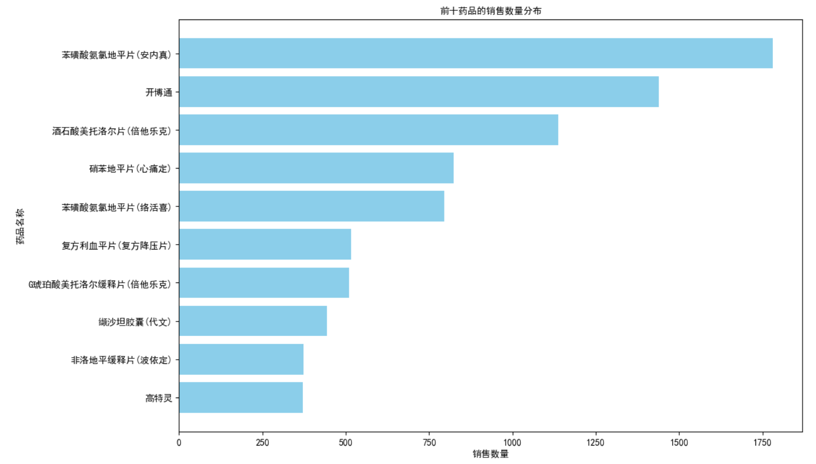

**关键发现：**心血管相关药品的需求量极高，尤其是“苯磺酸氨氯地平片”和“开博通”，这些药品几乎贯穿全年销量领先。

**建议：**重点保障这些高销量药品的供应链稳定，确保医院全年库存充足。

**b. 后十药品的销售数量分布**

后十名药品的销量非常低，均在个位数。

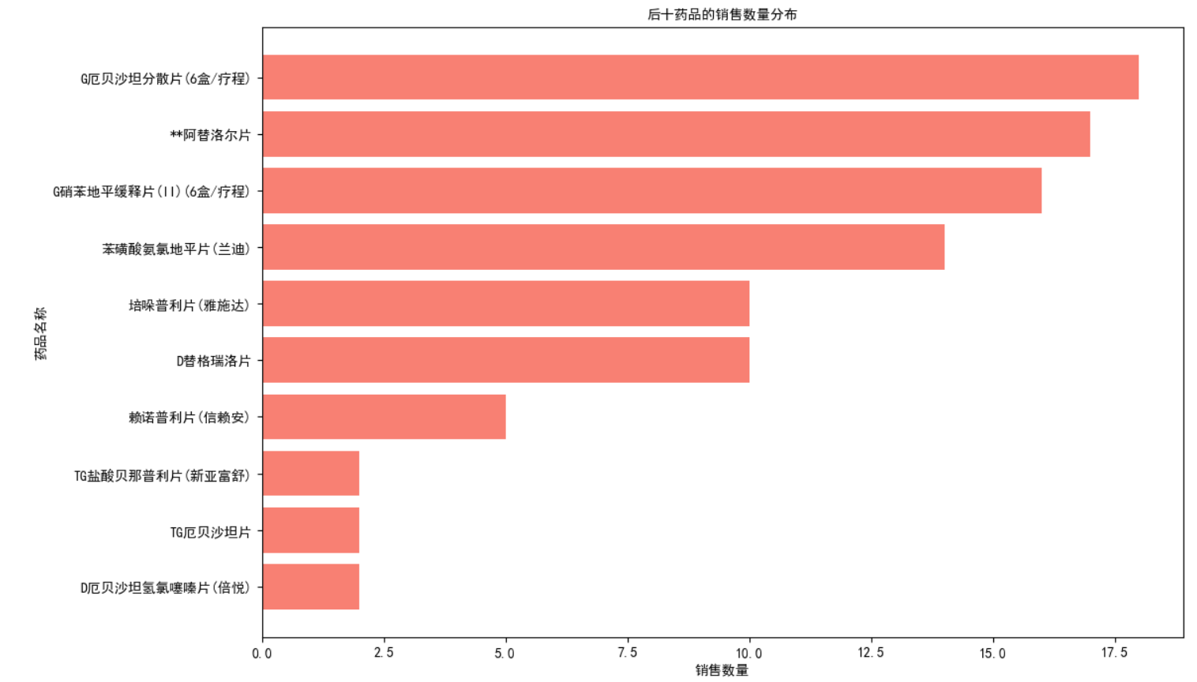

**关键发现：**这些药品可能是特殊治疗药物或不常用的药物，需求极其有限。

**建议：**建议合理控制这些药品的采购量，避免库存积压，同时根据历史销量适时调整采购计划。

# ****4. 相关性分析****

## 4.1 数值特征相关性分析

通过相关性矩阵分析，发现“销售数量”和“实收金额”之间存在较高的正相关性（相关系数为0.74），表明销售数量越高，实收金额也会越高。

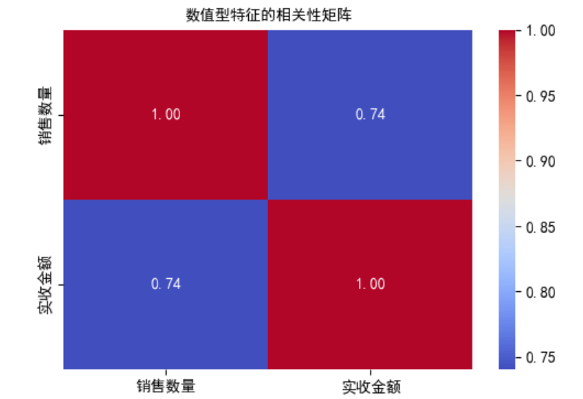

**关键发现：**药品销售数量与销售额的高度相关性表明，销量大的药品通常带来较大的销售额。

**建议：**医院可以根据销量预测销售额，并且通过提高销量来增加收入。

## 4.2 时间因素的影响

**a. 月份与平均销售数量的关系**

折线图展示了各月份的平均销售数量变化，3月和5月的平均销售数量最低，而2月和6月的平均销售数量较高。

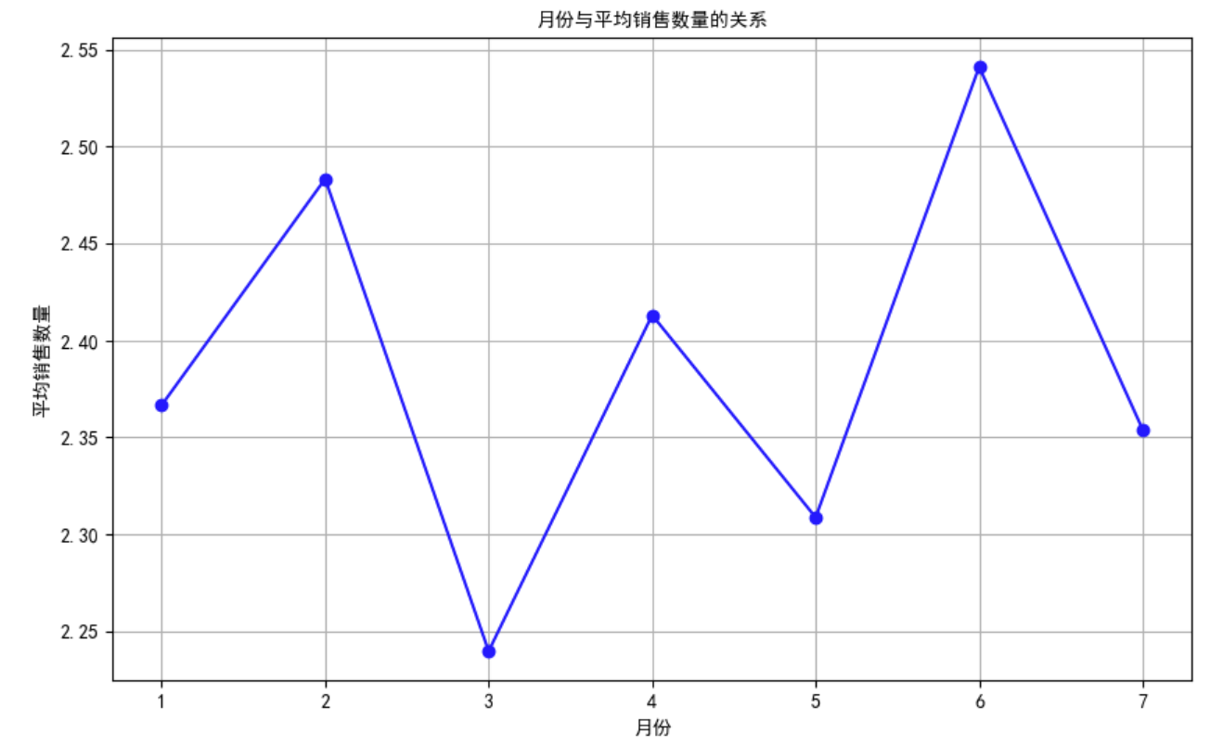

**关键发现：**冬季和初夏的药品需求较高，尤其是流感季节，药品的平均销售数量有明显提升。

**建议：**在2月和6月等销售旺季，适时调整药品采购量，避免出现供不应求的情况。

**b. 月份与平均实收金额的关系**

该折线图展示了各月份的平均实收金额，3月和4月的实收金额较低，而1月和6月的实收金额较高。

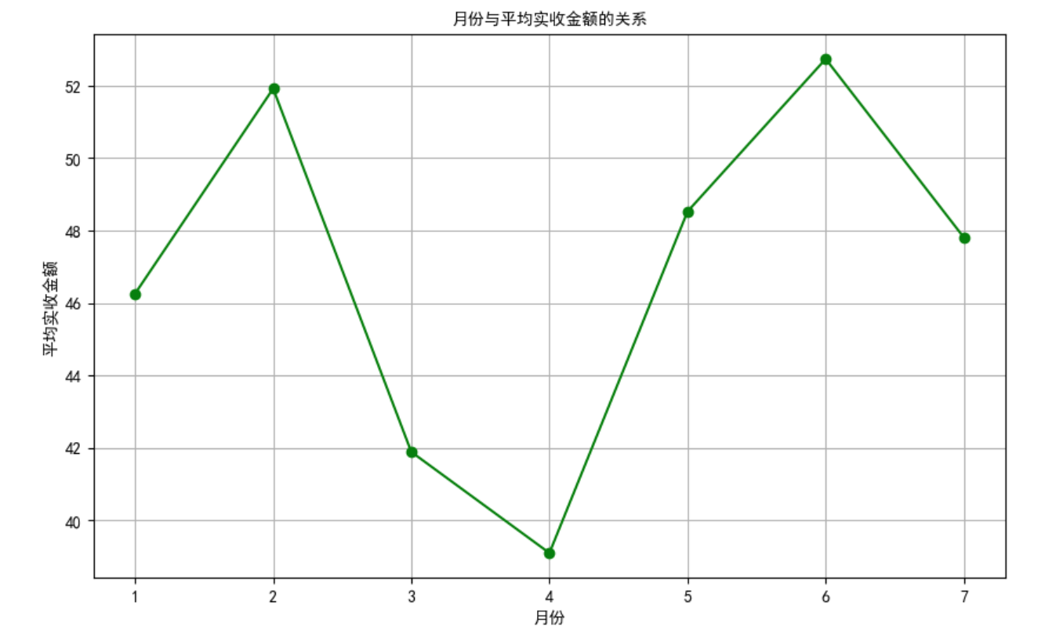

**关键发现：**实收金额和销售数量趋势一致，这表明销量增加时，销售金额也相应增加。

**建议：**在高需求月份，医院应根据历史数据做好合理的价格控制，并增加重点药品的供应。

# ****5. 关键发现与建议****

## 5.1 关键发现

**药品需求的季节性波动：**冬季流感季节（1月、2月）和夏季的某些月份（6月）药品销售额明显增加，建议医院重点关注这些时段的药品供应。

**高销量药品的持续需求：**如“开博通”和“苯磺酸氨氯地平片”等药品，全年销量都保持在高水平，说明这些药品为常用药品。

**冷门药品需求有限：**部分药品的销售数量和销售额较低，可能是冷门药品或专科用药。

## 5.2 采购建议

**季节性采购策略：**在冬季和流感季节前应提前储备“开博通”等常用药品，并保证供应链稳定，以应对季节性高峰需求。

**动态库存管理：**针对销量较低的药品，采用精细化库存管理，避免大批量采购，减少库存压力。

**优化药品结构：**根据销售数据，合理优化药品采购种类，增加高需求药品的采购比例，减少需求低的药品采购。